Приложение № 3

к постановлению главного управления архитектуры и градостроительства Рязанской области

от 02 октября 2025 г. № 868-п

Внесение изменений в генеральный план муниципального образования – Вышгородское сельское поселение

Рязанского муниципального района Рязанской области

в части включения в границы населенного пункта д. Богданово земельных участков с кадастровыми номерами 62:15:0050633:51, 62:15:0050637:270   
и прилегающей территории с отнесением к функциональной зоне   
«Жилые зоны»

Фрагмент карты функциональных зон поселения Масштаб 1:1 000

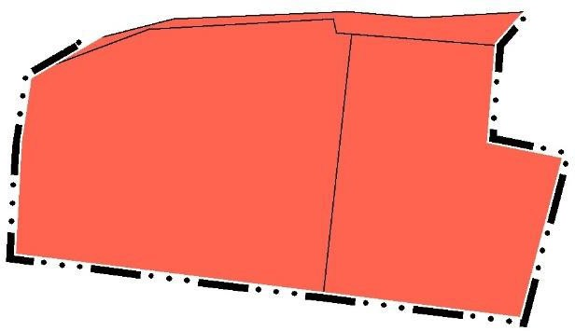

Условные обозначения

сущ.

Границы единиц административно- территориального деления Российской Федерации

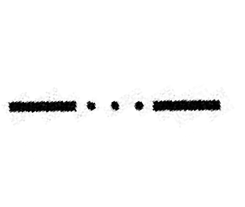

Граница населенного пункта

Функциональные зоны

Жилые зоны